# 软件设计师考试背记精要

## 数组与矩阵：

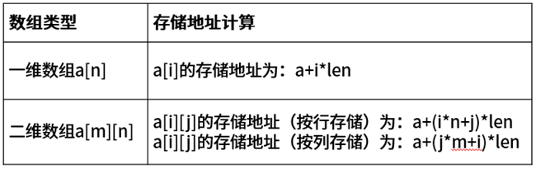

2、顺序表与链表对比：

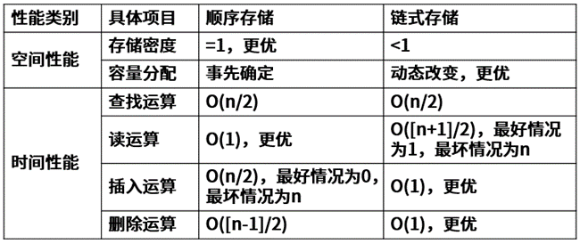

## 3、循环链表：队空条件：head=tail；队满条件：(tail+1)%size=head。

## 4、树的概念：

## （1）双亲、孩子和兄弟：结点的子树的根称为该结点的孩子；相应地，该结点称为其子结点的双亲。具有相同双亲的结点互为兄弟。

## （这里涉及到2个层次，第一个层次的子树，这棵子树的根是第一层结点的孩子结点，第一层结点是其子节点的双亲节点/父节点）。

## （2）结点的度：一个结点的子树的个数记为该结点的度

## （3）叶子节点：也称为终端结点，指度为0的结点

## （4）内部结点：指度不为0的结点，也称为分支节点或非终端节点。除根结点之外，分支结点也称为内部结点。

## （5）结点的层次：根为第一层，根的孩子为第二层，依次类推，若某节点在第i层，则其孩子结点在第i+1层

## （6）树的高度：一颗树的最大层次数记为树的高度（深度）

5、二叉树的重要特性：

（1）在二叉树的第i层上最多有 $2^{i-1}$ 个结点（i≥1）；

（2）深度为k的二叉树最多有 $2^{k}$-1个结点（k≥1）；

（3）对任何一棵二叉树，如果其叶子结点数为n0，度为2的结点数为n2，则n0=n2+1。

（4）如果对一棵有n个结点的完全二叉树的结点按层序编号（从第1层到 L log2n ˩+1层，每层从左到右），则对任一结点i（1≤i≤n），有：

如果i=1，则结点i无父结点，是二叉树的根；如果i>1，则父结点是L i/2 ˩ ；

如果2i>n，则结点i为叶子结点，无左子结点；否则，其左子结点是结点2i；

如果2i+1>n，则结点i无右子叶点，否则，其右子结点是结点2i+1。

6、特殊的树：

（1）二叉树：二叉树是每个结点最多有两个孩子的有序数，可以为空树，可以只有一个结点。

（2）满二叉树：任何结点，或者是树叶，或者恰有两棵非空子树。

（3）完全二叉树：最多只有最小面的两层结点的度可以小于2，并且最下面一层的结点全都集中在该层左侧的若干位置。

（4）平衡二叉树：树中任一结点的左右子树高度之差不超过1。

（5）查找二叉树：又称之为排序二叉树。任一结点的权值，大于其左孩子结点，小于其右孩子结点。

（6）线索二叉树：在每个结点中增加两个指针域来存放遍历时得到的前驱和后继信息。

（7）最优二叉树：又称为哈弗曼树，它是一类带权路径长度最短的树。

7、最优二叉树（哈弗曼树）的构造过程：（1）根据给定的权值集合，找出最小的两个权值，构造一棵子树将这两个权值作为其孩子结点，二者权值之和作为根结点；（2）在原集合中删除这两个结点的权值，并引入根节点的权值；（3）重复步骤（1）和步骤（2），直到原权值集合为空。

8、二叉树的遍历：遍历是按某种策略访问树中的每个结点，且仅访问一次的过程。

（1）前序遍历：又称为先序遍历，按根 -> 左 -> 右的顺序进行遍历。

（2）后序遍历：按左 -> 右 -> 根的顺序进行遍历。

（3）中序遍历：按左 -> 根 -> 右的顺序进行遍历。

（4）层次遍历：按层次顺序进行遍历。

9、图的邻接矩阵表示：用一个n阶方阵R来存放图中各结点的关联信息，其矩阵元素Rij定义为：

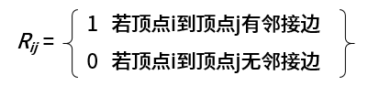

如：

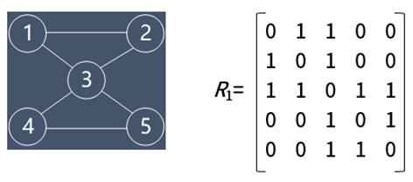

## 10、图的邻接表表示：首先把每个顶点的邻接顶点用链表示出来，然后用一个一维数组来顺序存储上面每个链表的头指针。如：

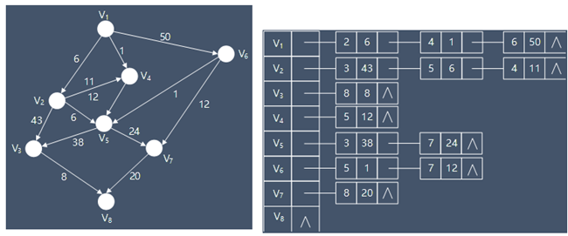

## 11、图的遍历：

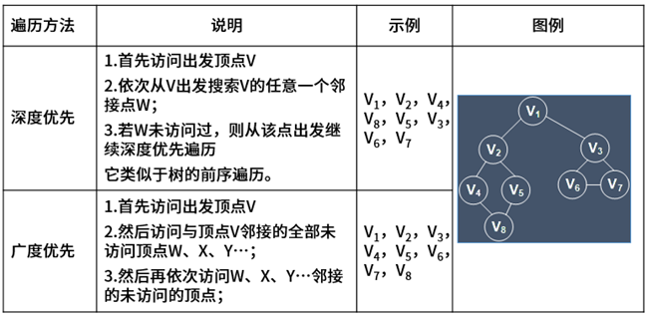

12、图的拓扑排序：拓扑排序是将AOV网中的所有顶点排成一个线性序列的过程，并且该序列满足：若在AOV网点中从顶点Vi到Vj有一条路径，则在该线性序列中，顶点Vi必然在顶点Vj之前。

13、顺序查找的思想：将待查找的关键字为key的元素从头到尾与表中元素进行比较，如果中间存在关键字为key的元素，则返回成功；否则，则查找失败。

14、A二分法查找的基本思想是：（设R[low,…,high]是当前的查找区)

（1）确定该区间的中点位置：mid=L(low+high)/2˩；

（2）将待查的k值与R[mid].key比较，若相等，则查找成功并返回此位置，否则需确定新的查找区间，继续二分查找，具体方法如下：

若R[mid].key＞k，则由表的有序性可知R[mid,…,n].key均大于k，因此若表中存在关键字等于k的结点，则该结点必定是在位置mid左边的子表R[low,…,mid–1]中。因此，新的查找区间是左子表R[low,…,high]，其中high=mid–1。

若R[mid].key<k，则要查找的k必在mid的右子表R[mid+1,…,high]中，即新的查找区间是右子表R[low,…,high]，其中low=mid+1。

若R[mid].key=k，则查找成功，算法结束。

（3）下一次查找是针对新的查找区间进行，重复步骤（1）和（2）。

（4）在查找过程中，low逐步增加，而high逐步减少。如果high<low，则查找失败，算法结束。

折半查找在查找成功时关键字的比较次数最多为 L log2n +1 ˩ 次。

折半查找的时间复杂度为 O(log2n)次。

16、散列表查找的基本思想是：已知关键字集合U，最大关键字为m，设计一个函数Hash，它以关键字为自变量，关键字的存储地址为因变量，将关键字映射到一个有限的、地址连续的区间T[0..n-1](n<<m)中，这个区间就称为散列表，散列查找中使用的转换函数称为散列函数。

18、各种排序算法对比：

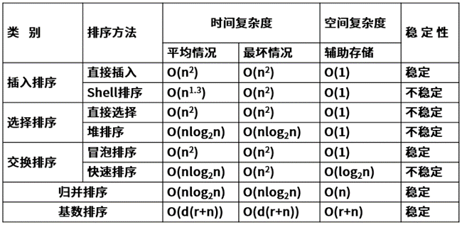

19、排序算法应用情景对比：

（1）若待排序列的记录数目n较小，可采用直接插入排序和简单选择排序。由于直接插入排序所需的记录移动操作较简单选择排序多，因而当记录本身信息量大时，用简单选择排序方法较好。

（2）若待排记录按关键字基本有序，宜采用直接插入排序或冒泡排序。

（3）当n很大且关键字位数较少时，采用基数排序较好。

（4）若n很大，则应采用时间复杂度为O(nlog2n)的排序方法，例如快速排序、堆排序或归并排序：

快速排序目前被认为是内部排序中最好的方法，当待排序的关键字为随机分布时，快速排序的平均运行时间最短；

堆排序只需要一个辅助空间，并且不会出现在快速排序中可能出现的最快情况。

快速排序和堆排序都是不稳定的排序方法，若要求排序稳定，可选择归并排序。

20、常见的对算法执行所需时间的度量：

O(1)<O(log2n)<O(n)<O(nlog2n)<O(n2)<O(n3)<O(2n)

21、常见算法逻辑的时间复杂度：

（1）单个语句，或程序无循环和复杂函数调用：O(1)

（2）单层循环：O(n)；双层嵌套循环：O(n2)；三层嵌套循环：O(n3)。

（3）树形结构、二分法、构建堆过程：O(log2n)。

（4）堆排序、归并排序：O(nlog2n)。

（5）所有不同可能的排列组合：O(2n)。

22、分治法：把一个问题拆分成多个小规模的相同子问题，一般可用递归解决。

23、动态规划法：划分子问题（最优子结构），并把子问题结果使用数组存储，利用查询子问题结果构造最终问题结果。

24、贪心法：局部最优，但整体不见得最优。每步有明确的，既定的策略。

25、回溯法：系统的搜索一个问题的所有解或任一解。有试探和回退的过程。

26、面向对象基本概念：

对象：属性（数据）+方法（操作）+对象ID

封装：隐藏对象的属性和实现细节,仅对外公开接口（信息隐藏技术）

类（实体类/控制类/边界类）

接口：一种特殊的类，他只有方法定义没有实现

继承与泛化：复用机制（单重继承和多重继承）

重置/覆盖（Overriding）：在子类中重新定义父类中已经定义的方法

重载：一个类可以有多个同名而参数类型不同的方法

多态：不同对象收到同样的消息产生不同的结果

过载多态：同一个名字在不同的上下文中所代表的含义不同。

动态绑定：根据接收对象的具体情况将请求的操作与实现的方法进行连接（运行时绑定）

消息和消息通信：对象之间进行通信的一种构造叫做消息。消息是异步通信的（消息传递：接收到信息的对象经过解释，然后予以响应）